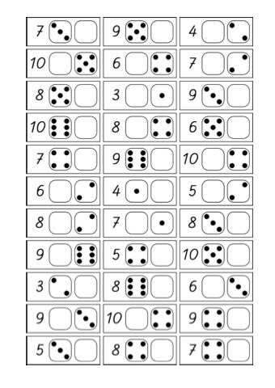
Dorysuj tyle kropek ,żeby zgadzało się z liczbą obok.
